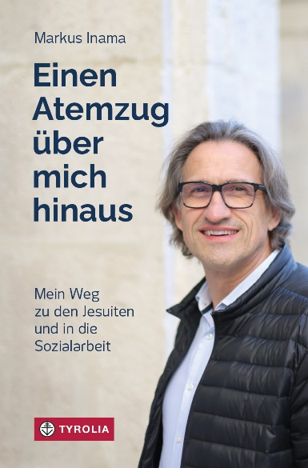

Markus Inama
Einen Atemzug über mich hinaus
Mein Weg zu den Jesuiten und in die Sozialarbeit
168 Seiten, mit 8 sw. Zeichnungen,
13,5 x 20,5 cm, gebunden mit SU
Tyrolia-Verlag, Innsbruck-Wien 2022
ISBN 978-3-7022-4065-3
€ 19,-

Die Welt zum Guten verändern
Eine moderne Berufungsgeschichte

„Lauf nicht davon!“, schreibt ein befreundeter Priester an Markus Inama, der als junger Mann nach seiner Bestimmung sucht. Und der freiheitsliebende Vorarlberger lässt sich auf die spirituelle Suche ein.: Die WG in San Francisco und das australische Buschland gehören ebenso dazu wie das Wiener Obdachlosenheim. Dort lernt er die Jesuiten kennen, tritt mit 25 Jahren in den Jesuitenorden ein und widmet sich der Sozialarbeit, die ihn auch immer wieder neu herausfordert. Zahlreiche Erfahrungen mit Menschen am Rande der Gesellschaft prägen und begleiten ihn auf seinem Weg. Am bekanntesten ist sein Einsatz für die Straßenkinder im Rahmen der CONCORDIA Sozialprojekte in Bulgarien.
Sehr persönlich und offen erzählt der Autor die Geschichte seines Lebens und gibt Einblicke in einen für den Mainstream eher ungewöhnlichen Lebenslauf. Er ermutigt Menschen zur Suche nach ihrem persönlichen Weg und motiviert dazu, sich den Fragen nach der eigenen Berufung im weitesten Sinn zu stellen.

Der Autor:
MARKUS inama, geb. 1962 in Vorarlberg, leitete ein Obdachlosenheim in Wien, trat 1987 in den Jesuitenorden ein, studierte Theologie und war von 1995 bis 2008 in der offenen Jugendarbeit in Wien und Innsbruck tätig. In Sofia, Bulgarien, engagierte er sich im Rahmen von CONCORDIA Sozialprojekte für Straßenkinder, seit 2009 ist er im Vorstand. Von 2012 bis 2018 war er Rektor des Jesuitenkollegs in Innsbruck, seitdem Superior der Wiener Jesuiten. 2017 erschien von ihm „Der Hoffnung ein Zuhause geben. Die vergessenen Kinder von Sofia (Styria).

